**Закон Био-Савара**. Магнитное поле объемного элемента тока:

$$d\vec{B}=\frac{I}{c}∙\frac{d\vec{l}×\vec{r}}{r^{3}}, \vec{B}=\frac{I}{c}\oint{\frac{d\vec{l}×\vec{r}}{r^{3}}}$$

где радиус вектор $\vec{r}$ направлен от заряда к точке наблюдения. Эти выражения применимы только для постоянных токов.

**\*\*Задача**. Получить выражения для индукции $\vec{B}$ магнитного поля в вакууме, создаваемого а) отрезком прямолинейного проводника, по которому проходит ток $I$, б) бесконечно длинным проводником, по которому проходит ток на расстоянии $b$ от проводника.

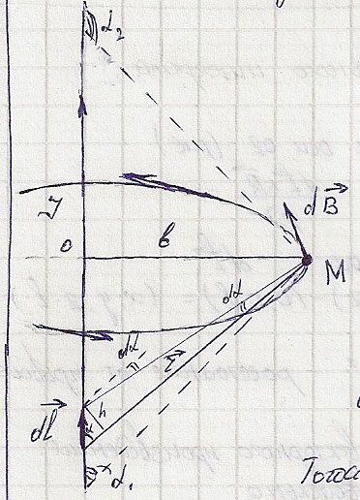

**Решение**. Решение задачи дается законом Био и Савара.

$$\vec{B}=\frac{I}{c}\oint{\frac{d\vec{l}×\vec{r}}{r^{3}}}$$

Строго говоря, этот закон применим только для постоянных токов, а постоянные токи всегда замкнуты. По этой причине в обозначениях стоит интеграл по замкнутой кривой. В дифференциальной форме формула имеет вид:

$$d\vec{B}=\frac{I}{c}∙\frac{d\vec{l}×\vec{r}}{r^{3}}$$

Направление $d\vec{B}$ определяется правилом Буравчика. Любой элемент тока будет иметь одинаковое направление, поэтому будем интересоваться только скалярным значением этой величины

$$dB=\frac{I}{c}∙\frac{dl\sin{α}}{r^{2}}$$

Из рисунка можно увидеть, что

$$r=\frac{b}{\sin{α}}, \frac{h}{dl}=\frac{rdα}{dl}=\sin{α}$$

Следовательно

$$dl=\frac{rdα}{\sin{α}}=\frac{bdα}{\sin^{2}{α}}$$

Тогда

$$dB=\frac{I}{c}∙\frac{\sin{α}}{r^{2}}∙\frac{bdα}{\sin^{2}{α}}=\frac{Ibdα}{cr^{2}\sin^{2}{α}}=\frac{I\sin{α}dα}{cb}$$

$$B=\frac{I}{cb}\int_{α_{1}}^{α_{2}}{\sin{α}dα}$$

Эта формула подходит и для конечного отрезка и для бесконечного. Для бесконечного отрезка

$$B=\frac{I}{cb}\int_{0}^{π}{\sin{α}dα}=\frac{2I}{cb}$$

Предположим, отрезок конечен. Пусть перпендикуляр из точки $M$ пересекает отрезок на расстоянии $l_{1}$ от нижнего конца и $l_{2}$ от верхнего. Тогда

$$tg α_{1}=\frac{b}{l_{1}}, tg α_{2}=-\frac{b}{l_{2}},$$

$$B=\frac{I}{cb}\int_{arctg\frac{b}{l_{1}}}^{arctg\frac{b}{l_{2}}}{\sin{α}dα}=-\frac{I}{cb}\left(\cos\left(arctg\frac{b}{l_{2}}\right)-\cos\left(arctg\frac{b}{l_{1}}\right)\right)=\frac{I}{cb}\left(\cos\left(arccos\frac{l_{1}}{\sqrt{b^{2}+l_{1}^{2}}}\right)-\cos\left(arccos\frac{l_{2}}{\sqrt{b^{2}+l_{2}^{2}}}\right)\right)$$

Окончательно:

$$B=\frac{I}{cb}\left(\frac{l_{1}}{\sqrt{b^{2}+l_{1}^{2}}}-\frac{l_{2}}{\sqrt{b^{2}+l_{2}^{2}}}\right)$$

В качестве упражнения, первую часть задачи решим путем вычисления криволинейного интеграла. Введем соответствующую систему координат (рис.) Провод направим вдоль оси $OZ$. Выделяем элемент провода $d\vec{l}$ и отмечаем, что

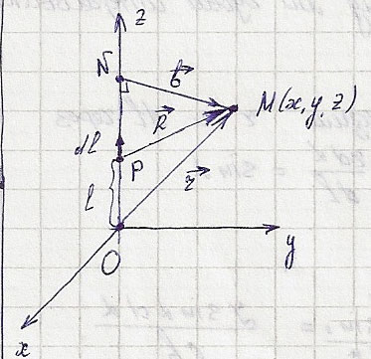

Пусть

$$b^{2}=x^{2}+y^{2}$$

тогда

$$R^{2}=b^{2}+{\left(z-l\right)}^{2}$$

Раскрываем векторное произведение

$$d\vec{l}×\vec{R}=-ydl{\vec{e}}_{x}+xdl{\vec{e}}_{y}$$

Следовательно

$$d\vec{B}=\frac{I}{c}∙\frac{d\vec{l}×\vec{R}}{r^{3}}=\frac{I}{c}\left(-y{\vec{e}}_{x}+x{\vec{e}}_{y}\right)\int_{-∞}^{+∞}{\frac{dl}{{\left(b^{2}+{\left(z-l\right)}^{2}\right)}^{\frac{3}{2}}}}$$

Подстановка $l-z=b tgt$ позволяет без труда вычислить интеграл.

$$\vec{B}=\frac{2I}{cb^{2}}\left(-y{\vec{e}}_{x}+x{\vec{e}}_{y}\right)=\frac{2I}{c\left(x^{2}+y^{2}\right)}\left(-y{\vec{e}}_{x}+x{\vec{e}}_{y}\right)$$

Видно, что

$$\left|\vec{B}\right|=\frac{2I\left(\sqrt{x^{2}+y^{2}}\right)}{c\left(x^{2}+y^{2}\right)}=\frac{2I}{c\sqrt{x^{2}+y^{2}}}=\frac{2I}{cb}$$

Получен прежний результат.

**\*\*Задача**. Найти уравнение силовых линий магнитного поля для случая бесконечно линейного проводника с постоянным током.

**Решение**. Магнитное поле мы нашли в конце предыдущей задачи

$$\vec{B}=\frac{2I}{c\left(x^{2}+y^{2}\right)}\left(-y{\vec{e}}_{x}+x{\vec{e}}_{y}\right)$$

Уравнение силовых линий

$$\frac{dx}{B_{x}}=\frac{dy}{B_{y}}=\frac{dz}{B_{z}}$$

Подстановка компонент дает

$$-\frac{dx}{y}=\frac{dy}{x}$$

Интегрируем:

$$-\frac{x^{2}}{2}=\frac{y^{2}}{2}+C_{1}$$

или

$$x^{2}+y^{2}=C^{2}$$

Это уравнения окружностей. Радиус окружностей определяется расстоянием от прямой.

**\*\*Задача**. Линейный ток протекает по окружности радиуса $R$. Найти напряженность магнитного поля в любой точке на оси этой окружности.

**Решение**.

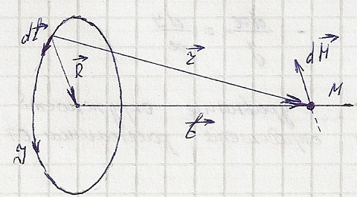

Способ 1. Выделим элемент окружности с током. Для него

$$d\vec{B}=\frac{I}{c}∙\frac{d\vec{l}×\vec{r}}{r^{3}}$$

Из рисунка видно, что

$$\vec{r}=\vec{R}+\vec{b}$$

$$d\vec{l}×\vec{r}=d\vec{l}×\vec{R}+d\vec{l}×\vec{b}$$

Часть $d\vec{l}×\vec{b}$, то при интегрировании по всей окружности уничтожится. Это ясно из того, что для любого элемента кольца найдется на противоположной стороне такой же элемент, вклад которого в эту сумму обнулит вектор. Остается

$$d\vec{B}=\frac{I}{c}∙\frac{d\vec{l}×\vec{R}}{r^{3}}$$

На оси кольца:

$$r^{2}=R^{2}+b^{2}$$

И, поскольку $\left|d\vec{l}×\vec{R}\right|=dl∙R$, запишем:

$$dB=\frac{IR}{c}\int{\frac{dl}{{\left(R^{2}+b^{2}\right)}^{\frac{3}{2}}}}=\frac{IR∙2πR}{c{\left(R^{2}+b^{2}\right)}^{\frac{3}{2}}}=\frac{I∙2πR^{2}}{c{\left(R^{2}+b^{2}\right)}^{\frac{3}{2}}}$$

Способ 2. Этот способ не имеет принципиальных отличий, но может оказаться удобнее. Разложим поле на две составляющие

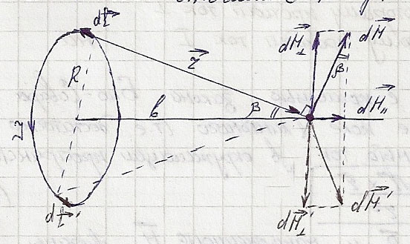

Очевидно, при сложении слагаемые $d{\vec{B}}_{⊥}$ исчезнут. Поэтому интересуемся только компонентой $d{\vec{B}}_{∥}$.

$$dB_{∥}=dB\sin{β}=\frac{I}{cr^{3}}dlr\sin{β}$$

$$\sin{β}=\frac{R}{b}, r=\sqrt{R^{2}+b^{2}}$$

Дальнейшие вычисления очевидны и приводят к тому же результату.

**Задача**. Воспользовавшись результатом предыдущих задач получить выражение для индукции магнитного поля, создаваемого в вакууме током $I$, проходящим 1) по тонкой прямой бесконечной длинной ленте шириной $l$, 2) по тонкой, бесконечно протяженной плоскости.

**Решение**. Поместим ленту так, как указано на рисунке (ток течет от нас). Ищем поле на серединном перпендикуляре. Рассмотрим две тонкие линии тока, симметричные относительно оси. При суммировании индукции видно, что компоненты $d{\vec{B}}_{x}$ взаимно уничтожаются, поэтому суммировать нужно только компоненты .

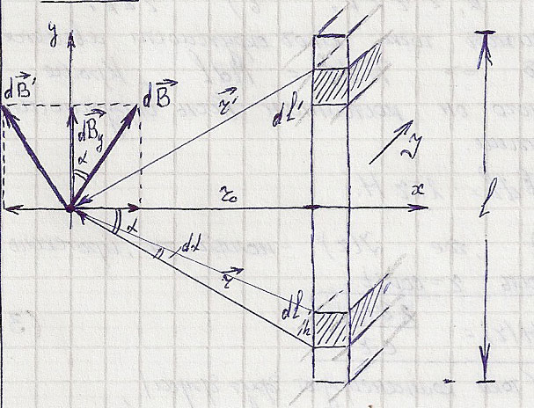

Если $I$– полный ток ленты, приходящийся на ширину $l$, то на ширину $dl$ приходится ток

$$di=\frac{I}{l}dl$$

Поле

$$dB=\frac{2di}{cr}=\frac{2Idl}{crl}$$

$$\cos{α}=\frac{r_{0}}{r}, \sin{dα}=\frac{h}{r}≈dα$$

Поэтому

$$dl=\frac{h}{\cos{α}}=\frac{rdα}{\cos{α}}=\frac{r_{0}dα}{\cos^{2}{α}}$$

И

$$dB=\frac{2I}{crl}∙\frac{r_{0}dα}{\cos^{2}{α}}=\frac{2Idα}{cl\cos{α}}$$

$$dB_{y}=\frac{2Idα}{cl}$$

$$B=\int_{-α_{0}}^{α_{0}}{\frac{2Idα}{cl}}=\frac{4Iα_{0}}{cl}$$

Осталось заметить, что

$$tg α_{0}=\frac{l}{2r_{0}}, α_{0}=arctg\frac{l}{2r_{0}}$$

$$B=\frac{4I}{cl}arctg\frac{l}{2r_{0}}$$

Если рассматривать плоскость, то пределы интегрирования будут от $-\frac{π}{2}$ до $\frac{π}{2}$, тогда

$$B=\frac{2πI}{cl}$$

**Задача**. По проводнику, имеющему форму эллипса, течет постоянный ток $I$. Найти индукцию магнитного поля $\vec{B}$ в фокусе эллипса.

**Решение**. Полярное уравнение эллипса:

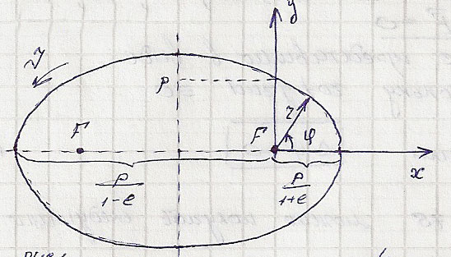

где $0<e<1$ эксцентриситет, $p$– параметр эллипса. Заметим, что

$$r\left(φ=0\right)=\frac{p}{1+e}, r\left(φ=π\right)=\frac{p}{1-e}, r\left(φ=\frac{π}{2}\right)=p$$

Магнитное поле в фокусе направлено в нашу сторону (ось $OZ$), если ток течет против часовой стрелки.

$$d\vec{B}=\frac{I}{c}∙\frac{d\vec{l}×\vec{r}}{r^{3}}$$

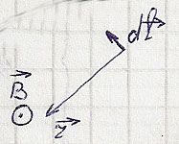В законе Био-Савара радиус вектор направлен от заряда (элемента тока) к точке наблюдения, а у нас – наоборот. Поэтому следует поставить знак минус.

$$d\vec{B}=-\frac{I}{c}∙\frac{d\vec{l}×\vec{r}}{r^{3}}$$

Поскольку $d\vec{l}=d\vec{r}$, запишем

$$d\vec{l}×\vec{r}=\left\{\left|\begin{matrix}dy & dz \\ y & z\end{matrix}\right|;\left|\begin{matrix}dz & dx \\ z & x\end{matrix}\right|;\left|\begin{matrix}dx & dy \\ x & y\end{matrix}\right|\right\}=\left\{0, 0, ydx-xdy\right\}$$

$$d\vec{B}=-\frac{I}{cr^{3}}\left(ydx-xdy\right){\vec{e}}_{z}$$

В полярных координатах $x=r\cos{φ}, y=r\sin{φ}$, поэтому

$$ydx-xdy=-r^{2}dφ$$

$$B=\frac{I}{c}\int_{0}^{2π}{\frac{r^{2}dφ}{r^{3}}}=\frac{I}{c}\int_{0}^{2π}{\left(1+e\cos{φ}\right)dφ}=\frac{2πI}{cp}$$

$$p=a\left(1-e^{2}\right)=\frac{b^{2}}{a}$$

Окончательно записываем:

$$\vec{B}=\frac{2πI}{cp}{\vec{e}}_{z}$$

**Задача**. Решить предыдущую задачу для случая «гофрированной» окружности:

$$\frac{1}{r}=\frac{1}{a}+b\cos{mφ}$$

где $a,b,m=const$, $m$– целое число.

**Решение**. Рассуждаем аналогично

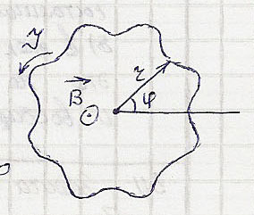

Поскольку $d\vec{l}=d\vec{r}$, запишем

$$d\vec{l}×\vec{r}=\left\{\left|\begin{matrix}dy & dz \\ y & z\end{matrix}\right|;\left|\begin{matrix}dz & dx \\ z & x\end{matrix}\right|;\left|\begin{matrix}dx & dy \\ x & y\end{matrix}\right|\right\}=\left\{0, 0, ydx-xdy\right\}$$

$$d\vec{B}=\frac{I}{cr^{3}}\left(xdy-ydx\right){\vec{e}}_{z}$$

$$xdy-ydx=r^{2}dφ$$

$$dB=\frac{Idφ}{cr}=\left(\frac{1}{a}+b\cos{mφ}\right)\frac{Idφ}{c}$$

$$B=\frac{I}{c}\int_{0}^{2π}{\left(\frac{1}{a}+b\cos{mφ}\right)dφ}=\frac{2π}{ca}I$$